Izskatot Atklāta konkursa “Sākumskolas ēkas jauna būvniecība Sudrabu Edžus ielā 2, Rīgā” ID Nr. CAIP 2024/88 nolikumu un tā pielikumus, mums ir radušies jautājumi:

- Pielikumā Nr.1.2 “Darbu apjomi” ir tāme Nr.2-6 “ELEKTROAPGĀDE UN APGAISMOJUMS” kura ir apgaismojumu armatūra (gaismekļi) pēc projekta EL daļas materiālu specifikacijas – 1993 gb, savukārt tamē Nr.7-3 “ELEKTROTEHNISKĀS IEKĀRTAS” arī ir gaismekļi pēc projekta IN daļas – 1938 gb., vai šie apjomi nebublejas? Lūdzam sniegt skaidrojumus un veikt labojumus iesniegta dokumentācijā.

Atbilde: Lokālā tāme Nr.7-2 “GAISMEKĻI” tiek izslēgta no darbu apjomiem.

- Projektā IN daļā ir rasējums IN-29 ”Aizkari”, ka arī ir SP-10-žalūziju specifikācija un SP-11- aizkaru specifikācija, savukartr darbu apjomos aizkaru un žalūziju nav, lūdzam apliecināt , kā šo apjomu pretendentiem neiekļauj aprēķinā.

Atbilde: Šo darba apjomu pretendentiem nav jāiekļauj aprēķinā.

- Projektā IN daļā SP-8, “Elektroiekartu un sadzīves tehnikas specifikācija” pozīcijās 5, 8 un 10 ir iekārta:
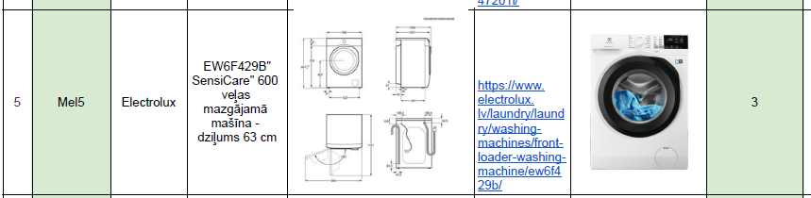
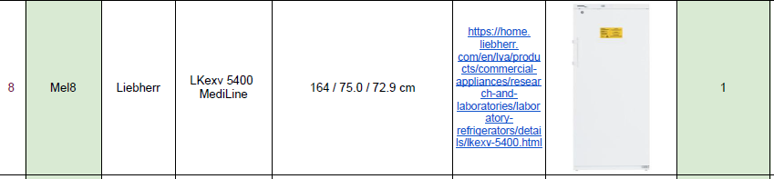
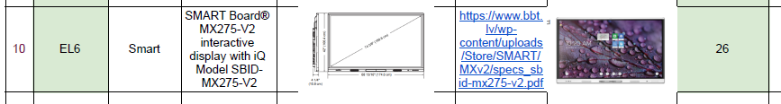

Savukārt darbu apjomos šo iekartu nav, lūdzam apliecināt, kā šo iekartu pretendentiem neiekļauj aprēķinā.

Atbilde: Šo darba apjomu pretendentiem nav jāiekļauj aprēķinā.

- Projekta TS daļa , rasējumā TS-L-01.1 “Labiekartojuma elementu specifikācija” ir pozīcijas Nr.13, 14, 15,,16 un 18:
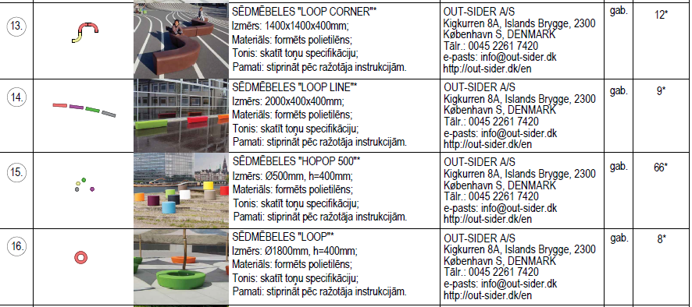
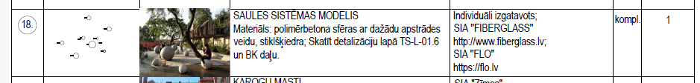

Savukārt darbu apjomos šo apjomu nav, lūdzam apliecināt, kā šo apjomu pretendentiem neiekļauj aprēķinā.

Atbilde: Šo darba apjomu pretendentiem nav jāiekļauj aprēķinā.

- Projektā ir “Virtuves tehnoloģijas specifikacija”” un Piel.Nr.1 “Virtuves bloka tehnoloģiskais projekts” ar 134. pozīcijām un dažiem gastro trauku pozīcijām, savūkārt darbu apjomos ir tāme Nr.7-5, “VIRTUVES TEHNOLOĢIJAS” ar 20. pozīcijām.

Lūdzam apliecināt, kā pretendentiem jāprēķinā tikai tāmes Nr.7-5 pozīcijas un pārējās projekta pozīcijas neiekļauj aprēķinā.

Atbilde: Pretendentiem jāaprēķina tikai lokālās tāmes Nr.7-5 “VIRTUVES TEHNOLOĢIJAS” pozīcijas un pārējās projekta pozīcijas nav jāiekļauj aprēķinā.

- Projektā IN daļā ir SP-1 “Gatavo mēbeļu specifikācija”, savūkārt darbu apjomos Tamē Nr.7-1 “MĒBELES” ir tikai viena pozīcija:
 | Standarta mēbeles
1 | Mēbēļu apdares parametrus, izmērus u.c.nepieciešamo informāciju sk.specifikācijā un rasējumos
2 | Plauktu sistēma | gb. | 8

Lūdzam apliecināt, kā pretendentiem jāprēķinā tikai tāmes Nr.7-1 pozīciju un pārējās projekta pozīcijas neiekļauj aprēķinā.

Atbilde: Pretendentiem jāaprēķina tikai lokālās tāmes Nr.7-1 “MĒBELES” pozīcijas un pārējās projekta pozīcijas nav jāiekļauj aprēķinā.

- Projektā IN daļā ir SP-2 “Izgatavojamo mēbeļu specifikācija”, savūkārt darbu apjomos Tamē Nr.7-1 “MĒBELES” nav iekļautas visas pozīcija no projekta specifikācijas. Lūdzam apliecināt, kā pretendentiem jāprēķinā tikai tāmes Nr.7-1 pozīcijas un pārējās projekta specifikācijās pozīcijas neiekļauj aprēķinā.

Atbilde: Pretendentiem jāaprēķina tikai lokālās tāmes Nr.7-1 “MĒBELES” pozīcijas un pārējās projekta pozīcijas nav jāiekļauj aprēķinā.

- Tamē Nr.7-1 “MĒBELES” ir pozīcijas :
5 | Nestandarta mēbeles
6 | Mēbēļu apdares parametrus, izmērus u.c.nepieciešamo informāciju sk.specifikācijā un rasējumos
7 | Dekoratīvs starpsienas elements W 6250 | kpl. | 1
8 | Dekoratīvs starpsienas elements W 2455 | kpl. | 1
9 | Dekoratīvs starpsienas elements W 3030 | kpl. | 1
10 | Dekoratīvs starpsienas elements W 1750 | kpl. | 1
11 | Dekoratīvs starpsienas elements W 1995 | kpl. | 1
12 | Dekoratīvs starpsienas elements AR VERAMO DAĻU W 2655 | kpl. | 1
13 | Dekoratīvs starpsienas elements W 3000 | kpl. | 2
14 | Dekoratīvs starpsienas elements AR VERAMO DAĻU W 2000 | kpl. | 1
15 | Dekoratīvs starpsienas elements W 3360 | kpl. | 1
16 | Dekoratīvs starpsienas elements W 3000 | kpl. | 2
17 | Dekoratīvs starpsienas elements W 385 | kpl. | 5
18 | Dekoratīvs starpsienas elements W 845 | kpl. | 10
19 | Dekoratīvs starpsienas elements W 1075 | kpl. | 2
20 | Dekoratīvs starpsienas elements W 1420 | kpl. | 1
21 | Dekoratīvs starpsienas elements W 1305 | kpl. | 1
22 | Dekoratīvs starpsienas elements W 500 | kpl. | 1
23 | Dekoratīvs starpsienas elements W 500 | kpl. | 1

Lūdzam skaidrot kādos rasējumos mēs varam redzēt šos elementus, jo iesniegta dokumentacijā mēs to neatrodam.

Atbilde: Skatīt sējuma Nr.1.4. IN (Interjera risinājumi) nestandartmēbeļu specifikāciju (SP_IN MEŽAPARKA_SPECIFIKACIJAAS), kurā ir norādītas meklētās iekārtas ar apzīmējumiem, pēc kuriem rasējumos “ARD-M_01-069_080-090 iebūvētās mēbeles” ir iespējams identificēt iekārtas.

